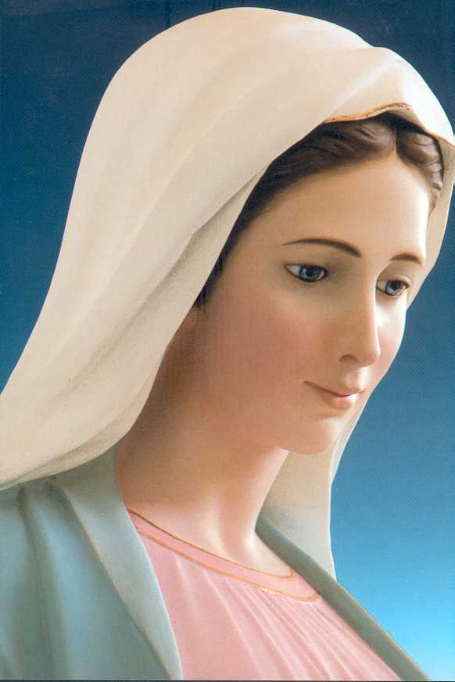
PELLEGRINAGGIO
A MEDJUGORIE

“GLI INVITATI AL BANCHETTO DEL RE”
«Il regno dei cieli è simile a un re che fece un banchetto di nozze per suo figlio. Egli mandò i suoi servi a chiamare gli invitati alle nozze, ma questi non vollero venire…. Poi disse ai suoi servi: Il banchetto nuziale è pronto, ma gli invitati non ne erano degni; andate ora ai crocicchi delle strade e tutti quelli che troverete, chiamateli alle nozze. Usciti nelle strade, quei servi raccolsero quanti ne trovarono, buoni e cattivi, e la sala si riempì di commensali. Mt 22,2-3; 8-10

Abbiamo fatto nostra questa parola sentendoci servi di Cristo inviati a chiamare per le strade poveri ed emarginati per invitarli a Medjugorie, affinché anche loro, presi per mano da Maria e rinnovati dallo Spirito Santo, siano condotti ad incontrare l’amore di Dio nel loro cuore.

La partenza sarà da Padova il 30 maggio alle ore 6,00
Il ritorno per il 03 giugno alle 22.00 circa.
E’ richiesta la carta d’identità valida per l’espatrio.

Se ti senti anche tu chiamato a servire Gesù in questa esperienza, puoi farlo in vari modi; con la preghiera, con un sostegno economico, provvedendo a quanto necessario a questa esperienza oppure partecipando di persona con la tua opera nel servizio in cucina e in sala.

Per informazioni puoi chiamare:
Renza al numero 335-1995177
Giuseppe al numero 393-5710515
Ilenia al numero 338-3506415

Dio ama chi dona con gioia. 2Corinzi 9,7

